**ΓΕΩΓΡΑΦΙΚΕΣ ΣΥΝΤΕΤΑΓΜΕΝΕΣ**

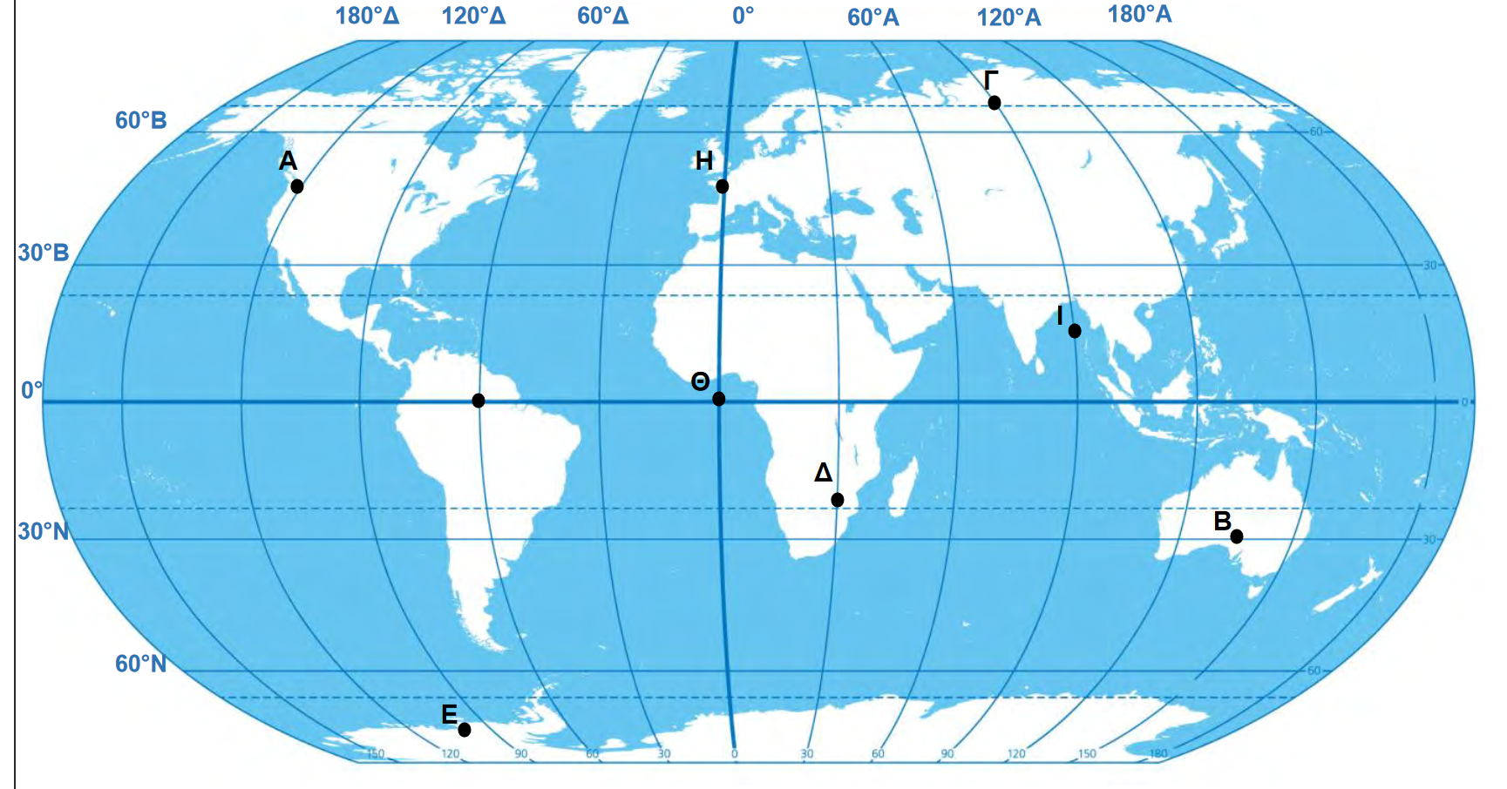

**ΝΑ ΣΥΜΠΛΗΡΏΣΕΤΕ ΤΙΣ ΠΑΡΑΚΑΤΩ ΓΕΩΓΡΑΦΙΚΕΣ ΣΥΝΤΕΤΑΓΜΕΝΕς:**

|  |  |
| --- | --- |
| **ΣΗΜΕΙΑ** | **ΓΕΩΓΡΑΦΙΚΕΣ ΣΥΝΤΕΤΑΓΜΕΝΕΣ(ΓΕΩΓΡΑΦΙΚΟ ΜΗΚΟΣ,ΓΕΩΓΡΑΦΙΚΟ ΠΛΑΤΟΣ)** |
| **Α** |  |
| **Β** |  |
| **Γ** |  |
| **Δ** |  |
| **Ε** |  |
| **Ι** |  |
| **Η** |  |